21.08.2020

"Лето – это время подготовки к отопительному сезону!"
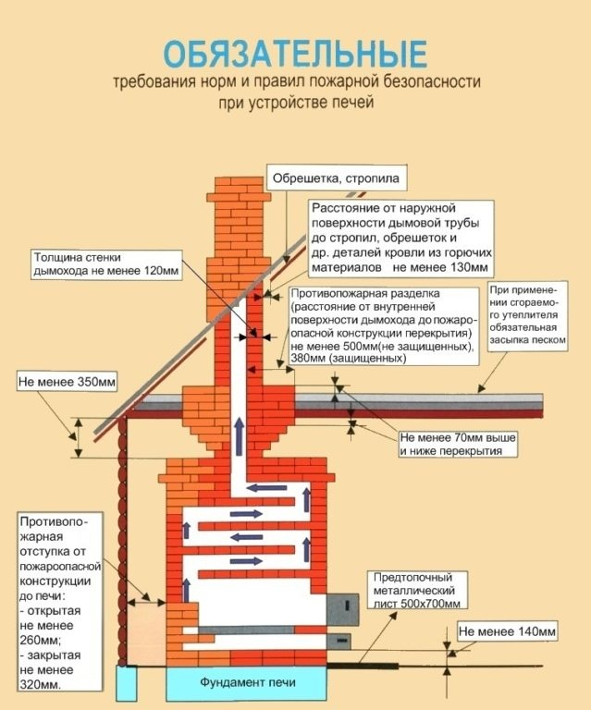
Лето – это время подготовки к отопительному сезону. И практика показывает, что не все люди серьезно относятся к содержанию своих печей в исправном состоянии. Так, на сегодняшний день инспекторским составом ОНДиПР Тосненского района ведется работа по профилактике пожаров в жилом секторе г. Тосно и населенных пунктах Тосненского района, во время которых выявляются случаи неправильной отступки печей от горючих материалов, что должно составлять 38 сантиметров. Также имеются случаи отсутствие металлических предтопочных листов. Данные нарушения нередко приводят к возгоранию в домах наших граждан в холодное время года.
Так за прошедший отопительный сезон произошло немало пожаров. Одними из причин пожаров в холодное время года стали:
- неисправность отопительной печи и дымохода;
- нарушение правил пожарной безопасности при эксплуатации печей.
Во избежание пожаров жителям частного сектора необходимо:
во-первых, провести ремонт печей, очистить, оштукатурить и побелить дымоходы и стены, в которых проходят дымовые каналы.
во-вторых, проверить надежность противопожарных отступок от горючих материалов и наличие предтопочного металлического листа размером 0,5x0,7м.:
в-третьих, очистить дымоходы, в которых проходят дымовые каналы от сажи:
в-четвертых, при установке металлических и других печей заводского изготовления в жилых домах собственникам жилых домов необходимо обязательно выполнять указания (инструкций) предприятий-изготовителей этих видов продукции, а также требований норм проектирования, предъявляемых к системам отопления.
В заключение хочется напомнить, что в случае обнаружения пожара нужно сообщить о нем в подразделение пожарной охраны и принять возможные меры к спасению людей, имущества и ликвидации пожара. Телефон вызова пожарной охраны - 101.
Ваша безопасность зависит от Вас!!!

Старший инспектор отделения
надзорной деятельности и
профилактической работы
ОНДиПР Тосненского района О. А. Абдухакова

